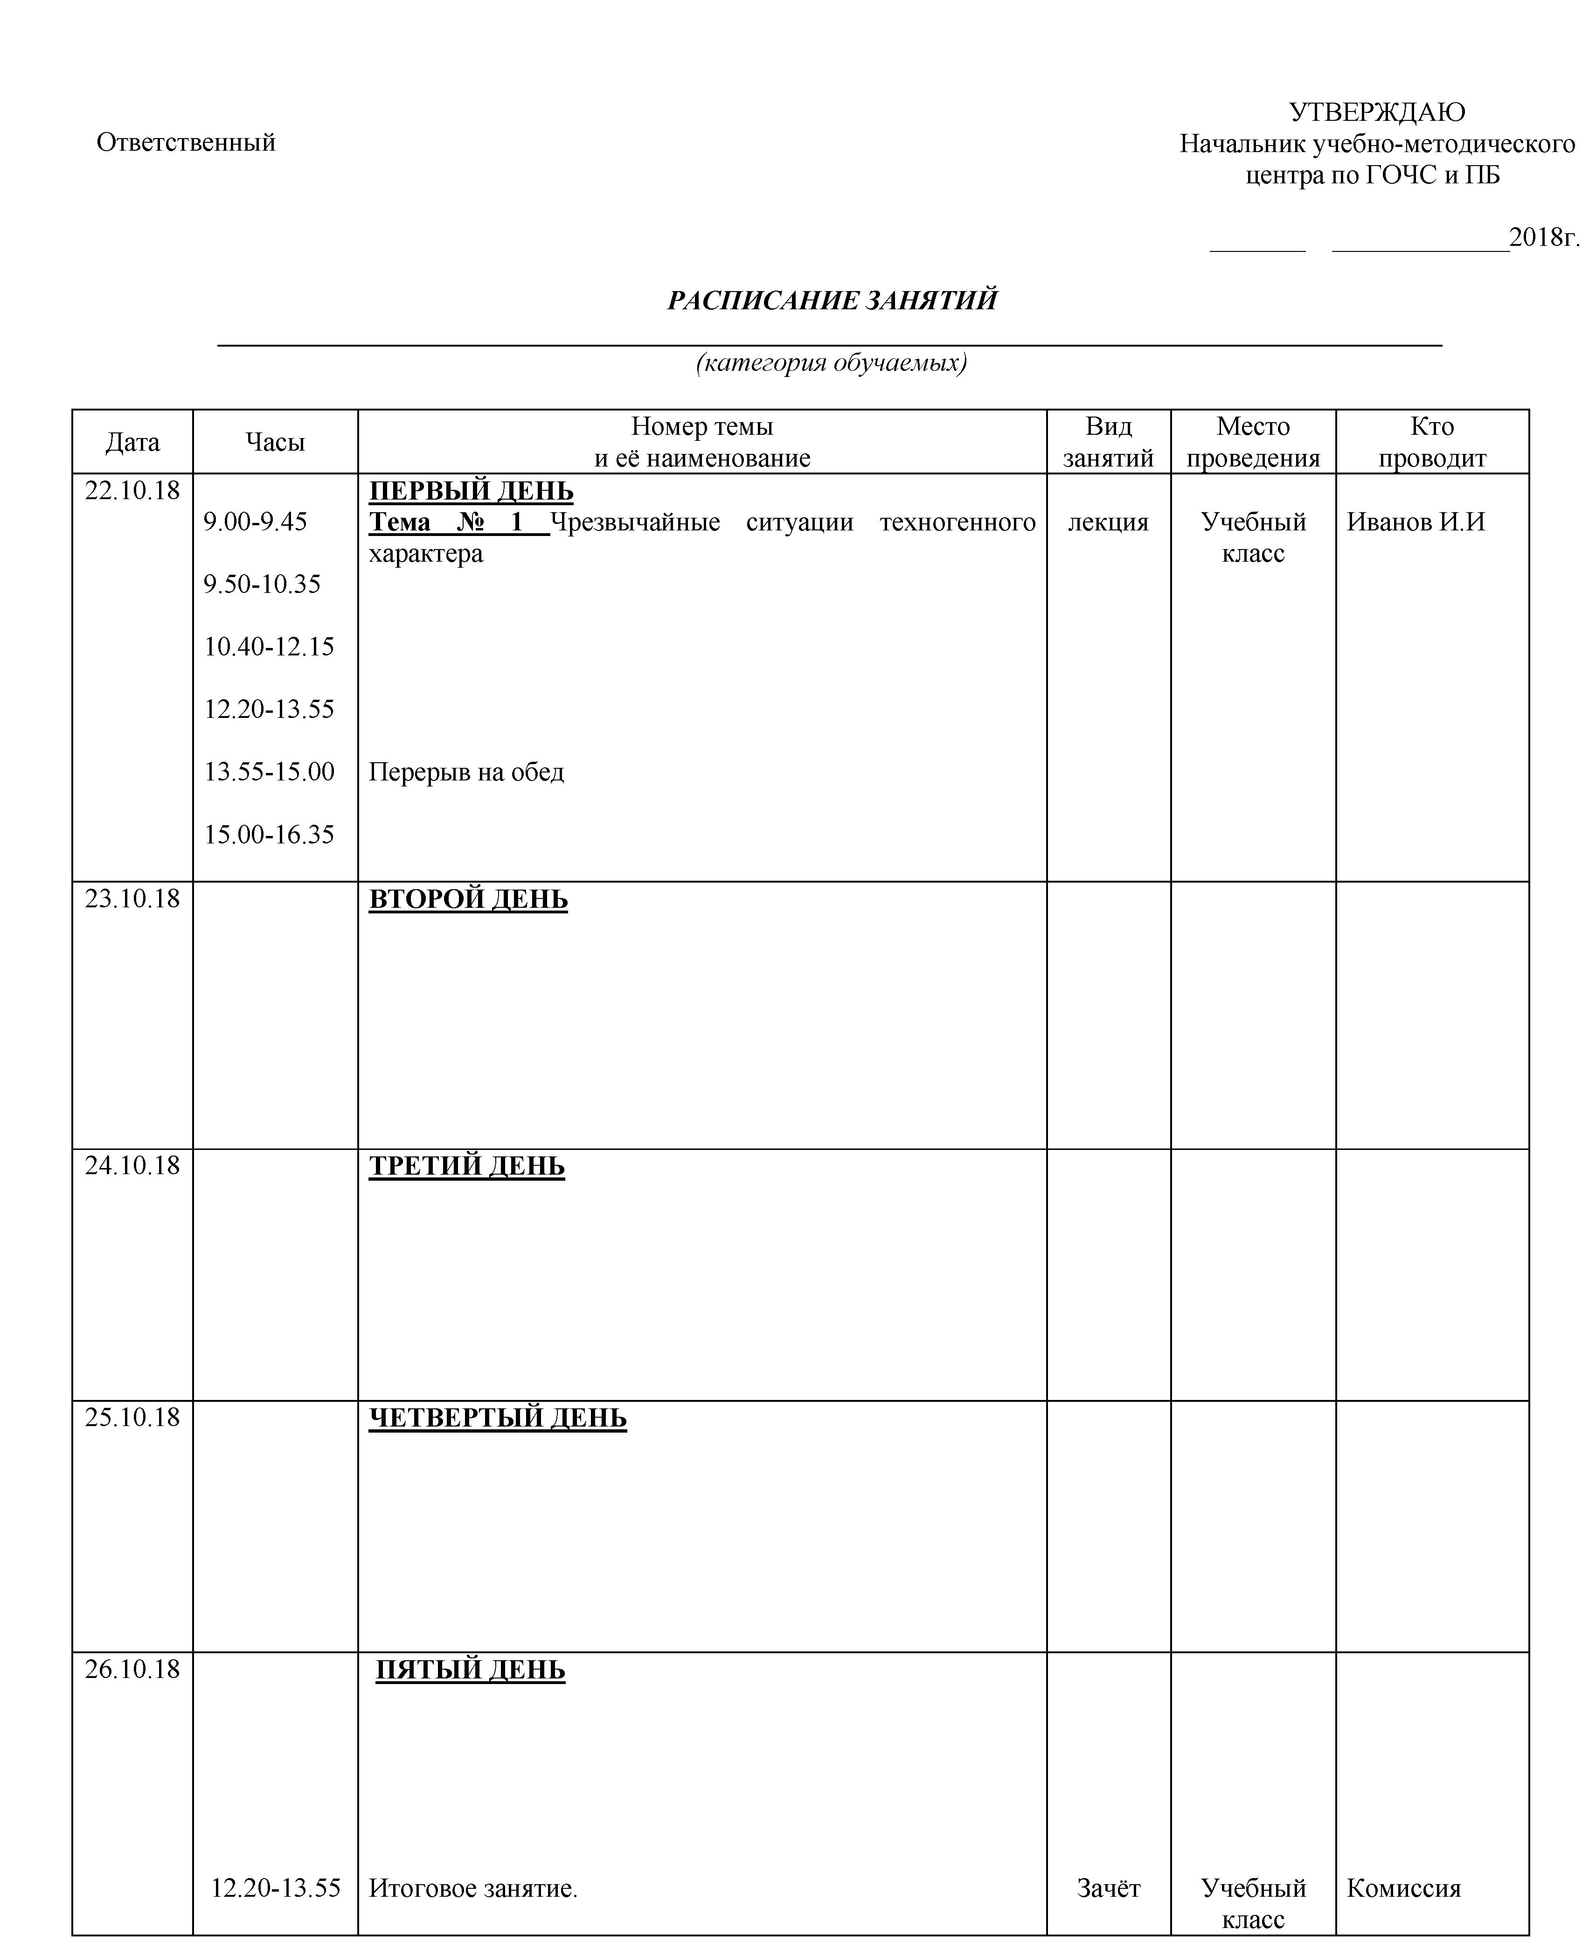
Приложение № 4
к приказу начальника Управления
от «____»_________2018 г. №_____

Ведущий инженер по подготовке кадров

